smartOrder点餐系统
测试分析实训
讲 义
（v1.0）

中软国际 • 宅客学院

版权申明
本文档包含了来自北京中软国际教育科技股份有限公司的技术和商业信息，提供给中软国际教育集团的客户或合作伙伴使用。接受本文档表示同意对其内容保密并且未经中软国际教育集团（宅客学院）书面认可，不得复制、泄露或散布本文档的全部或部分内容。
本文档及其描述的产品受有关法律的版权保护，对本文档内容的任何形式的非法复制，泄露或散布，将导致相应的法律责任。
北京中软国际教育科技股份有限公司保留在不另行通知的情况下修改本文档的权利，并保留对本文档内容的解释权。



公司地址：北京市海淀区科学院南路2号融科资讯中心C座北楼12层
联系方式：400-026-2122

修订号 | 日期 | 描述 | 修订者 | 批准人/日期
V1.0 | 2017/06/07 | 测试分析实训 | 赵伟

目 录
第01节 引言 1
1.前提条件 1
2.任务描述 1
3.实现步骤 1
4.实现思路 1
5.关联技术 1
6.实现指导 1
步骤01:编写目标 1
步骤02:系统概述 1
步骤03:总体目标 2
步骤04:技术目标 2
第02节 测试环境 2
1.前提条件 2
2.任务描述 2
3.实现步骤 2
4.实现思路 2
5.关联技术 2
6.实现指导 2
步骤01:软硬件环境 2
步骤02:网络拓扑结构 3
步骤03:测试环境约束 3
第03节 测试范围及测试要求 3
1.前提条件 3
2.任务描述 4
3.实现步骤 4
4.实现思路 4
5.关联技术 4
6.实现指导 4
步骤01:测试场景设计 4
步骤02:测试通过标准 4
步骤03:测试工具 4
第04节 测试结果 4
1.前提条件 5
2.任务描述 5
3.实现步骤 5
步骤05:结果综述 5
4.实现思路 5
5.关联技术 5
6.实现指导 5
步骤01:登录请求 5
步骤02:获取用户列表 7
步骤03:获取菜品列表 8
步骤04:获取订单详情 10
步骤05:结果综述 11

第01节 引言

1.前提条件
无

2.任务描述
了解点餐系统的编写目的以及读者参考文献等。

3.实现步骤
步骤01:编写目标；
步骤02:系统概述；
步骤03:总体目标；
步骤04:技术目标；

4.实现思路
这次测试分析文档的编写目标，总体目标和技术目标。

5.关联技术
无

6.实现指导

步骤01:编写目标
本文档是对(中软国际-餐厅到店点餐系统)性能测试所做的说明，为充分利用已有的软硬件资源，配合对各系统应用模块的运行测试方案,查缺补漏完善系统的各项具体功能,保证项目的顺利进行，本测试报告有助于实现以下目标：
明确本次性能测试的测试资源；
明确本次性能测试的测试内容；
明确本次性能测试的测试方法；
明确本次性能测试的系统性能。

步骤02:系统概述
项目名称：中软国际-餐厅到店点餐系统
项目简称：点餐系统
项目提出部门：中软国际ETC
项目开发部门：中软国际ETC

步骤03:总体目标
餐厅到店点餐系统支持100个以上并发客户端的访问，访问响应时间小于1秒。

步骤04:技术目标
使用阿里云PTS压力测试工具实现虚拟用户并发起压力测试，要求系统满足用户并发量在100以上，PTS事务吞吐量达到10以上。

第02节 测试环境

1.前提条件
无

2.任务描述
了解点餐系统的编写目的以及读者参考文献等。

3.实现步骤
步骤01:编写目标；
步骤02:系统概述；
步骤03:总体目标；
步骤04:技术目标；

4.实现思路
这次测试分析文档的编写目标，总体目标和技术目标。

5.关联技术
无

6.实现指导

步骤01:软硬件环境
如下图是测试需要的软硬件环境，对服务器及客户端的要求：
 | 应用服务器 | 数据库服务器 | 客户端
硬件环境 | 阿里云虚拟服务器  CPU：单核1G  内存：1G  网络：1M带宽 | 阿里云虚拟服务器  CPU：单核1G  内存：1G  网络：1M带宽 | 阿里云施压机  CPU：单核1G  内存：1G  网络：1M带宽
软件环境 | WindowsServer  Tomcat6 | WindowsServer  MySQL5 | Windows7  阿里云HTTP施压客户端

表-1：测试软硬件环境

步骤02:网络拓扑结构
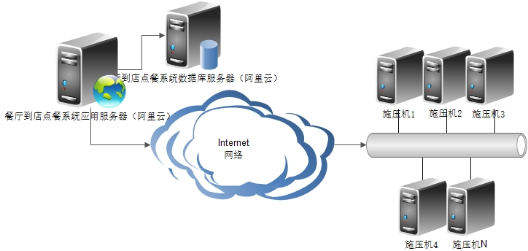
图-1：点餐系统网络拓扑图

步骤03:测试环境约束
本次测试结果依据目前被测系统部署的阿里云虚拟软/硬件环境。
本次测试结果依据目前被测系统的程序版本。
本次测试结果依据阿里云主机网络环境（对外1M带宽）。
本次测试结果依据目前被测系统的测试数据量。

第03节 测试范围及测试要求

1.前提条件
无

2.任务描述
了解测试场景，测试标准以及测试工具等。

3.实现步骤
步骤01:编写目标；
步骤02:系统概述；
步骤03:总体目标；
步骤04:技术目标；

4.实现思路
这次测试分析文档的编写目标，总体目标和技术目标。

5.关联技术
无

6.实现指导

步骤01:测试场景设计
本次压力测试场景设计思想是，逐步提高系统用户同时并发登陆请求，下载业务交换数据，以检查系统的长期稳定性。
测试场景1：登录请求
测试场景2：获取用户列表
测试场景3：获取菜品列表
测试场景4：获取订单详情

步骤02:测试通过标准
系统在并发用户100时，系统表现稳定，PTS结果在10以上，响应时间低于1秒。

步骤03:测试工具
阿里云PTS压力测试平台

第04节 测试结果

1.前提条件
无

2.任务描述
测试登录、用户列表、菜品列表、订单等稳定性测试。

3.实现步骤
步骤01:登录请求；
步骤02:获取用户列表；
步骤03:获取菜品列表；
步骤04:获取订单详情；

步骤05:结果综述

4.实现思路
这次测试分析文档的编写目标，总体目标和技术目标。

5.关联技术
无

6.实现指导

步骤01:登录请求
阿里云PTS进行100用户场景模拟测试结果收集后，显示的该结果的摘要信息如下所示。概要中列出了场景执行情况、并发数、TPS（每秒执行的事务数）、响应时间、响应失败率等，以简要的信息列出本次测试结果。
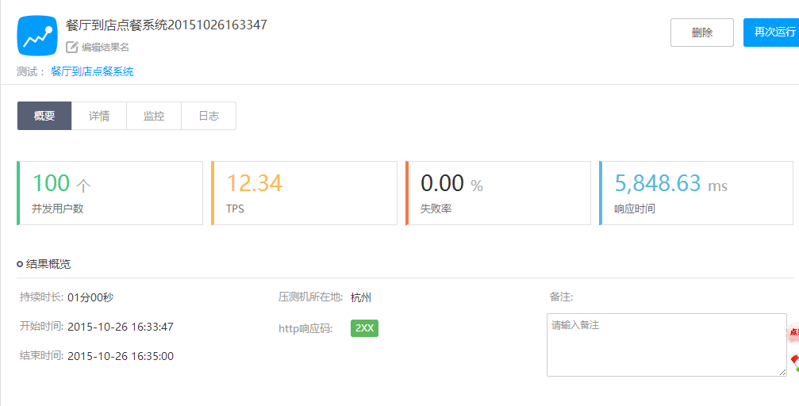
图-2：点餐系统登录并发测试
从摘要可以看出，在100个用户并发同时访问时，本场景所有的HTTP请求全部完成响应，每秒处理的事务超过12个，但是响应时间过长，超过了5秒，会对用户的使用体验造成影响。
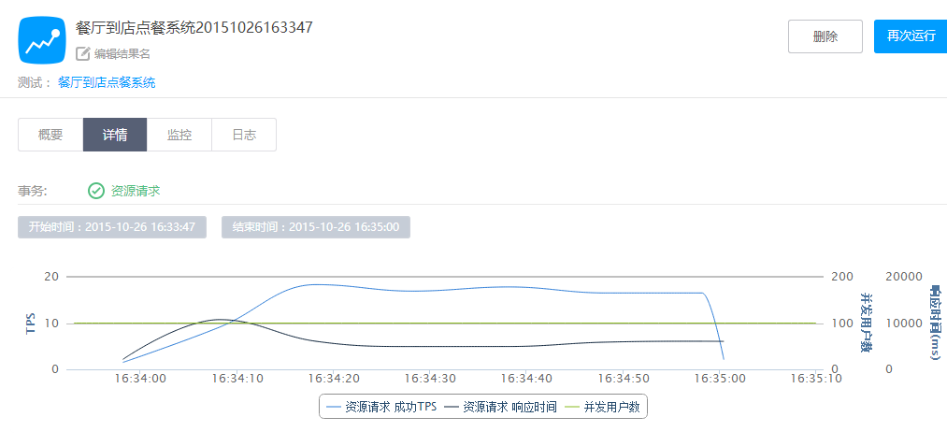
图-3：登录测试详情显示
从详情报表中可以看出，在本场景测试全过程中，响应时间均高出测试合格要求的响应时间。
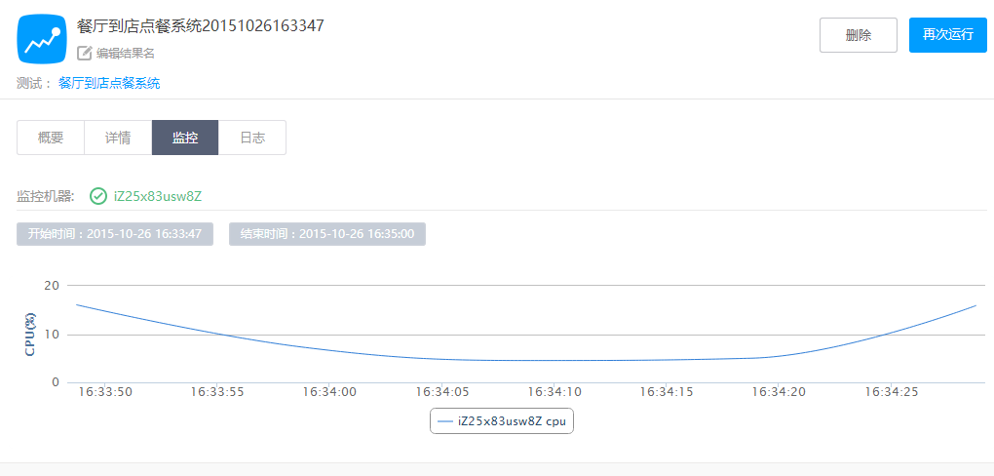
图-4：登录测试监控响应时间
在100个用户并发访问登录请求的情况下，服务器的CPU占用比例不超过20%，能够保证系统运行的稳定性。

步骤02:获取用户列表
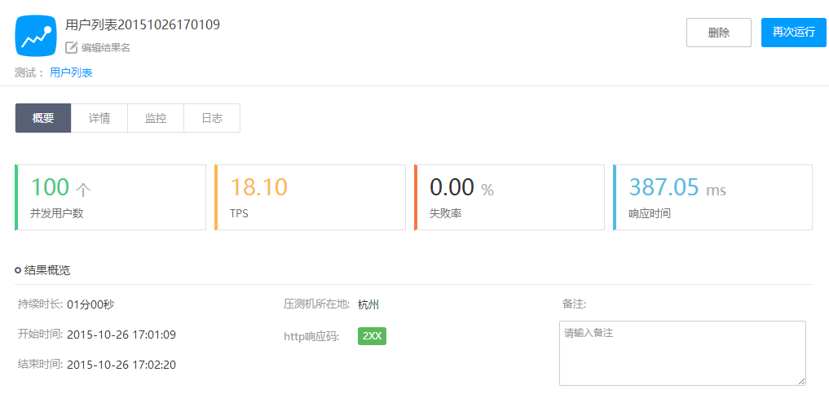
图-5：登录测试监控响应时间
本场景测试HTTP请求成功率仍然保持了100%，和登录请求相比，响应时间缩短到了387毫秒，达到了优秀的程度，而TPS数据也上升了约50%，达到了18.10。
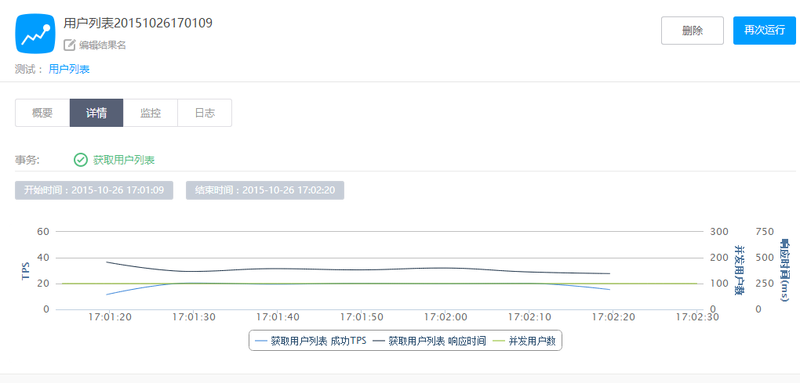
图-6：用户列表详情显示
从详情报表上看，本场景测试的TPS峰值已经超过了20，而响应时间最大的延迟也控制在了460毫秒以内，所有施压机的请求均在合格要求的时间范围内得到了正确的响应。
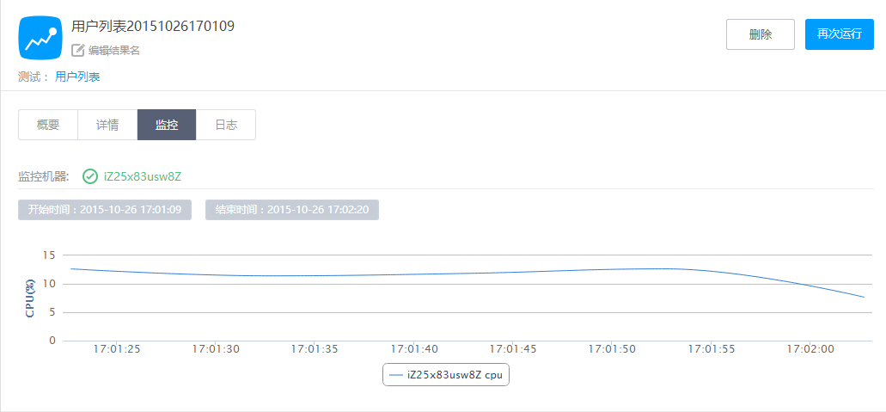
图-7：监控用户列表
虽然本场景要求服务器完成较为复杂的查询、DOM生成、转换等操作，但是服务器的CPU消耗依然保持了一个较低的水平（低于15%），在测试末期下降到了8%的占用率。，说明本应用场景对服务器运算能力不会造成设计外的负担。

步骤03:获取菜品列表
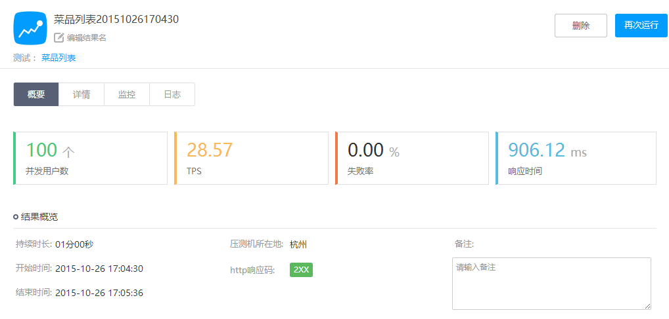
图-8：菜品列表概要显示
本场景测试虽然响应时间较上一场景有所提升，但仍然低于1秒，处于系统设计要求范围以内（906毫秒），而每秒处理的事务数据则上升到了28.57个，100的用户的访问请求均成功响应。
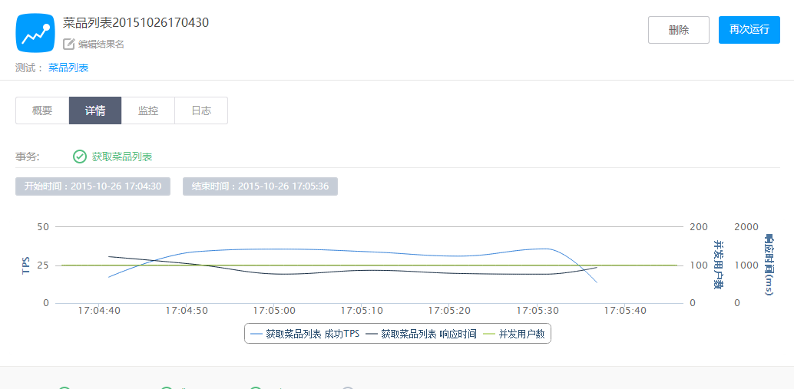
图-9：菜品列表详情显示
从结果报表上看，本场景的请求响应结果和PTS数据均呈现一个比较稳定的趋势，PTS已经达到了测试要求的2倍，系统运行稳定。
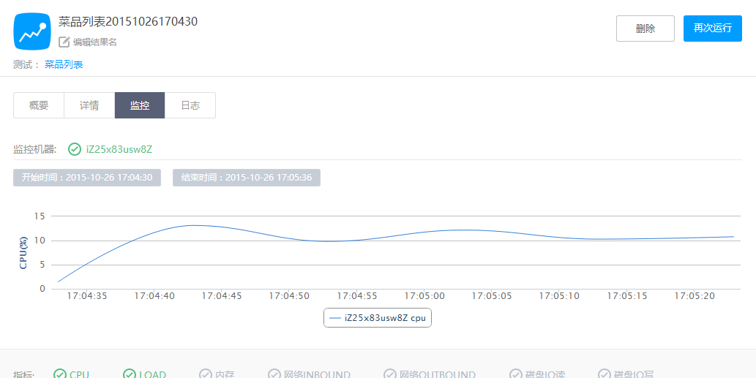
图-10：菜品列表监控显示
本场景的后台运算特性与上一场景类似，而服务器的平均CPU占用率也控制在了12%左右。

步骤04:获取订单详情
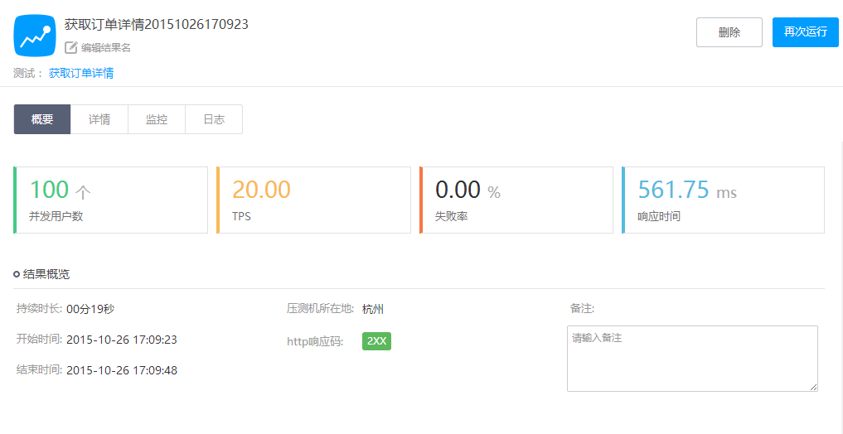
图-11：获取订单概要显示
本场景仍然保持了100%的请求成功率，响应时间也缩短到了比较优秀的561毫秒，每秒事务处理能力达到了20个。
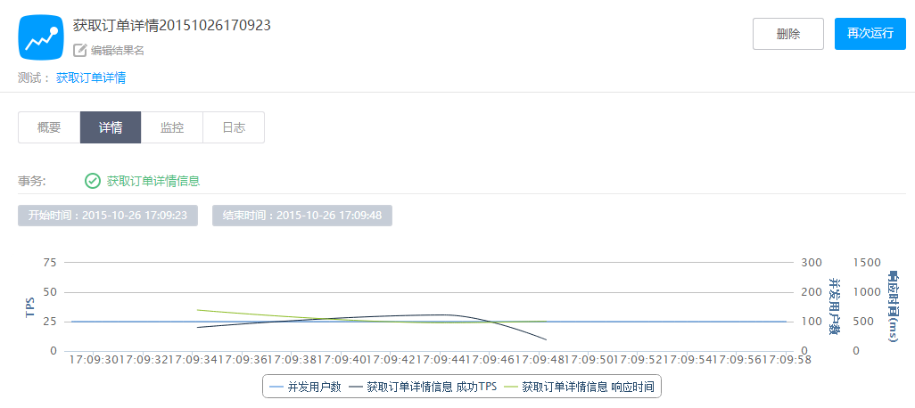
图-12：获取订单详情显示
从详情报表来看，本场景获得了最为稳定的结果，PTS和响应时间都不存在较大的波动。

步骤05:结果综述
在整个系统测试过程中，系统在用户并发使用和反复运行中，反应良好，在大数据量并发下载情况下，响应时间令人满意，系统稳定性比较可靠。
存在问题：系统登录请求在多用户并发下载数据压力下，速度降低，增加了用户等待时间，在100个用户同时并发条件下的响应时间都超过5秒，制约了用户体验。由于登陆请求响应包含大量的图片数据，因此造成响应时间超长的主要因素是虚拟服务器的IO性能以及1M的出口带宽，而未来项目实际的局域网部署环境将大大增强网络数据吞吐能力，即可解决登录场景响应较慢的问题。

